Prosjektskildring

**Grenser + forventningar = god oppvekst**

I samband med arbeidet me hadde med «plan for førebyggjande av omsorgssvikt og utagerande åtferd» som var ferdig for litt sidan, hadde me ei kartlegging der foreldre til born i barnehage og skule svara. I denne kartlegginga meldte føresette om utfordringar med grensesetjing, skjermbruk, uro knytt til tidsklemma, balanse mellom å vera til stade for borna og å ta vare på eiga helse, handtera ulike behov og uro knytt til internett. Tala frå Ungdata og elevundersøkinga viser at me har ei auke i talet knytt til mobbing.

Barnehage og skule har som mange andre kjent på ei auke i utfordrande åtferd dei siste åra og ser at det er behov for å arbeida meir samla og meir førebyggjande. Me ser me i samfunnet generelt har utvikla eit større fokus på individ, og me ynskjer eit større blikk på gruppa, alle born og unge.

Me starta på eit arbeid førre barnehage og skuleår. Dette arbeidet har resultert i eit prosjekt som heiter «Grenser + forventningar = god oppvekst». Me ser verdien av det å jobba saman som barnehage og skule, me må setja inn arbeid og fokus tidelegare enn i siste del av grunnskulen, og me ser verdien av å bruka heimane som ein ressurs. Dette prosjektet er konkret, vist ved eit tre med verdiane til kommunen i botn, barnehage/skule/heim i stamma og fokusområda som greiner. Resultatet skal vera trygt og godt for alle.

Me ynskjer å leggja til rette for trygge og gode oppvekstvilkår for alle born og unge, og dette krev eit tett samarbeid og god dialog mellom tenestene og heimane. Modellen under byggjer på verdiane til kommunen, viser eit samarbeid mellom einingane og heimane, med eit mål om eit trygt og godt miljø for alle. Det er valt ut tre fokusområde – ansvar for val, respekt for kvarandre og positiv åtferd.

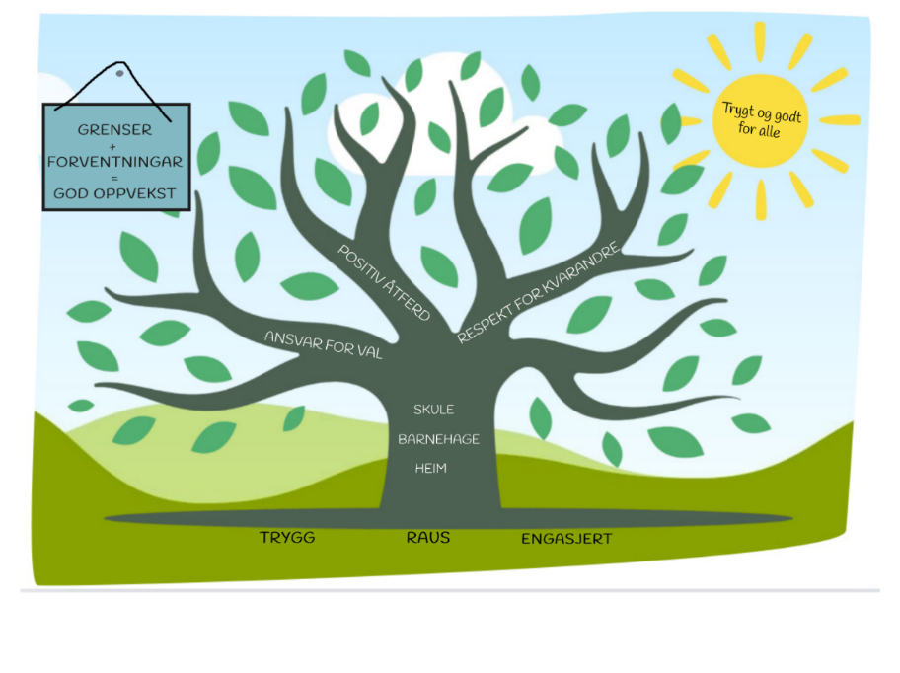

Born og unge har behov for ein balanse mellom klare rammer og støttande forventningar for å trivast og utvikla seg positivt.

Grenser: Me tenkjer at klare og tydelege grenser gir barn ei kjensle av tryggleik og stabilitet. Grenser hjelper born å forstå kva som er akseptabelt og kva som ikkje er det, og gir dei rettleiing i å navigera i sosiale normer og reglar. Grenser bidreg òg til å verna born og unge mot potensielt skadelege situasjonar og lærer dei å ta ansvar for eigne handlingar.

Forventningar: Me tenkjer at positive og realistiske forventningar frå vaksne gir born og unge eit rammeverk for kva dei kan streva etter og oppnå. Når forventningane er tydelege, gir det borna ei forståing av kva som er venta av dei i ulike situasjonar. Forventningar kan òg vere motiverande og styrkja barnet sin sjølvkjensle og meistringskjensle når dei opplever å møta eller overgå desse forventningane.

Kombinasjonen av grenser og forventningar: Når grenser og forventningar blir kombinert på ein balansert måte, skapar det eit miljø der borna kjenner seg trygge, respekterte og støtta. Grenser utan forventningar kan føra til rigiditet og manglande utvikling, medan forventningar utan grenser kan skapa usikkerheit og kaos. Samla gir dei ein struktur som både tek vare på borna sine behov for tryggleik og sjansen for å veksa og læra.

Denne kombinasjonen er sentral for å fremja ein god oppvekst fordi borna lærer om ansvar, respekt for andre, og korleis dei kan navigera utfordringar i livet. Det skapar eit grunnlag for sunne relasjonar, god sjølvregulering, og ei kjensle av meistring som kan vera avgjerande for den framtidige utviklinga og trivselen deira.

Me tenkjer at dette er det me skal ha som arbeidsområde dei neste åra, og trur verdien av dette kjem alle til gode.